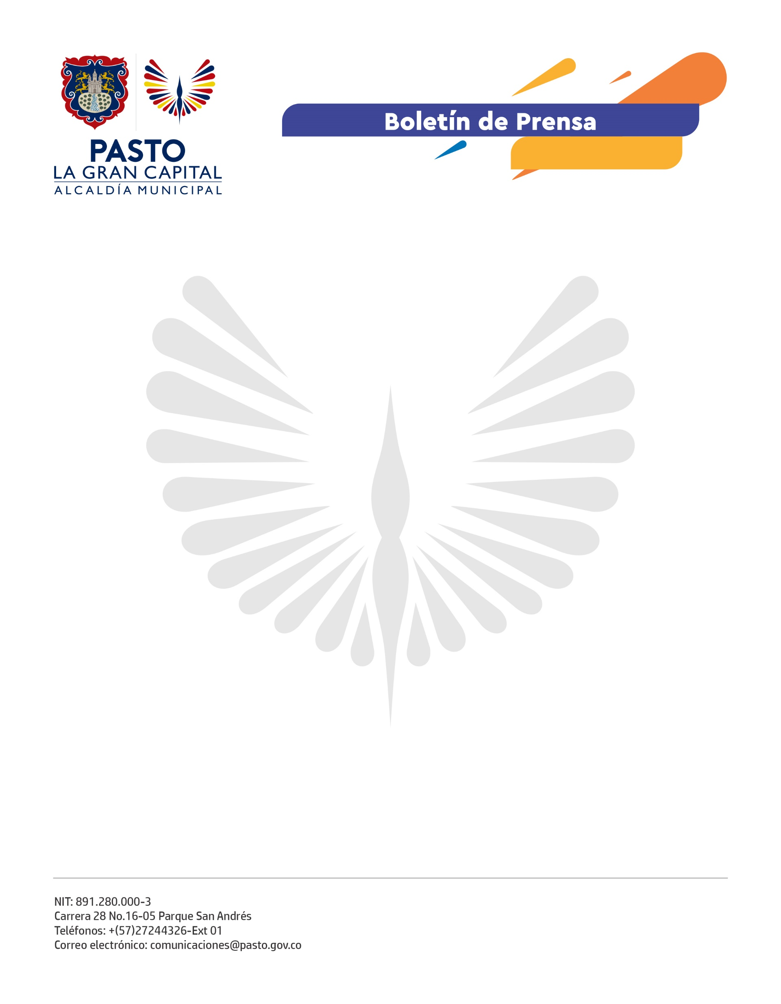
No. 431
15 de septiembre de 2021

ALCALDÍA DE PASTO PROMUEVE EL MANEJO CORRECTO DEL NUEVO CÓDIGO DE COLORES PARA LA SEPARACIÓN DE RESIDUOS

Con el objetivo de fomentar la cultura ciudadana en materia de separación de residuos y coadyuvar a la protección del medio ambiente, la Alcaldía Municipal a través de la Subsecretaría de Cultura Ciudadana en alianza con la Empresa Metropolitana de Aseo (EMAS), adelantó en el centro de Pasto un experimento social sobre el nuevo código de colores para la separación de residuos en la fuente.

“A través de un juego didáctico abordamos a ciudadanos en el espacio público, les pedimos que clasifiquen algunos residuos de acuerdo al nuevo código de colores: blanco para residuos aprovechables, negro para residuos no aprovechables y verde para residuos orgánicos y les explicamos que cada una de esas acciones contribuye a aumentar nuestra línea de vida en el Reloj Climático, que marca la cuenta regresiva del tiempo que le queda al planeta”, explicó el Subsecretario de Cultura Ciudadana, Julio César Ramírez Gómez.

Para la funcionaria del Área de Gestión Social de la empresa EMAS Pasto, Nathaly Vallejo, el experimento realizado demostró que en el municipio no existe un buen manejo en la disposición de residuos, no existe conocimiento sobre cómo separar e identificar, qué se puede reciclar, qué no se debe reciclar, cuál es la forma adecuada de disponer y entregar al vehículo recolector. Además, qué elementos dejar en manos del recuperador ambiental, de los cuales obtienen un recurso económico importante para sostener a sus familias.

El recuperador ambiental Campo Elías Martínez Luna, pidió a la ciudadanía disponer de manera correcta los residuos ordinarios, en el horario y frecuencias establecidos por la empresa de aseo en los distintos sectores: “Nosotros solo dependemos de esto, de meterle la mano a la basura, porque es lo único que nos ha dado para conseguir el sustento diario”.

